环翠区旺海路泵房工程施工
答疑通知（一）
各潜在投标人：
现对环翠区旺海路泵房工程施工招标文件的问题做如下回复：
问题1、合同中没有对清单外项目结算方式的约定，请明确说明此部分的结算方式。
回复：（1）参照设计图纸及招标工程量清单，单价以中标综合单价为准，工程量以实际发生为准。工程施工期间工程变更需要经建设单位现场核实后方可实施。工程造价增加的项目，施工单位未提报建设单位、核实并批准的，视为工程投资未增加，工程结算时不予调整。
（2）因设计变更或工程量清单漏项原因增加的清单项目综合单价由甲乙双方、建设单位共同核定。核定方法：按照现行（投标时）2016版《山东省建筑工程消耗量定额》、《山东省安装工程消耗量定额》、《山东省市政工程消耗量定额》、2022版《山东省建筑工程费用项目组成及计算规则》、2016版《山东省园林绿化工程消耗量定额》及《威海价目表》作为核价依据；定额人工单价土建按照128元/工日，装饰及安装按照138元/工日、市政按照117元/工日；地区人工单价均按照117元/工日计取。此部分结算价乘以下浮系数执行，下浮系数=（1-中标价/控制价）的比率下浮，且不低于5%。其中主材及设备价不参与下浮。
问题2、分部分项工程项目清单与计价表第168项内墙网格布清单项单位为“项”，是否有误。
回复：单位改为m2

问题3、清单项“011601003001挖掘机进出场”没法自动关联大型机械进出场明细，导致清单表格样表中大型机械进出场费用组成明细表为空表，无法导出数据。是否应该是将清单名称改为其他大型机械进出场及安拆，使其能够自动关联大型机械进出场明细。
原清单为：
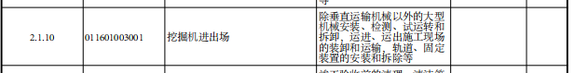
应该为：
会关联到下表：
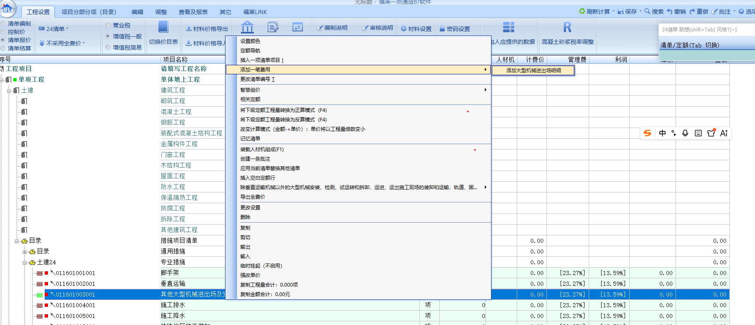
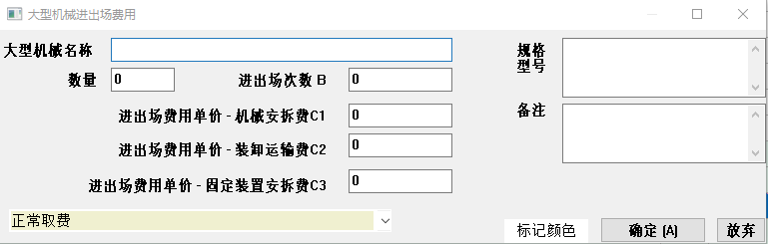
回复：是，将清单名称改为其他大型机械进出场及安拆。

发布人：山东同力建设项目管理有限公司
发布时间：2026年8月25日

